2020\_csg\_sap Journal Etudiant 3

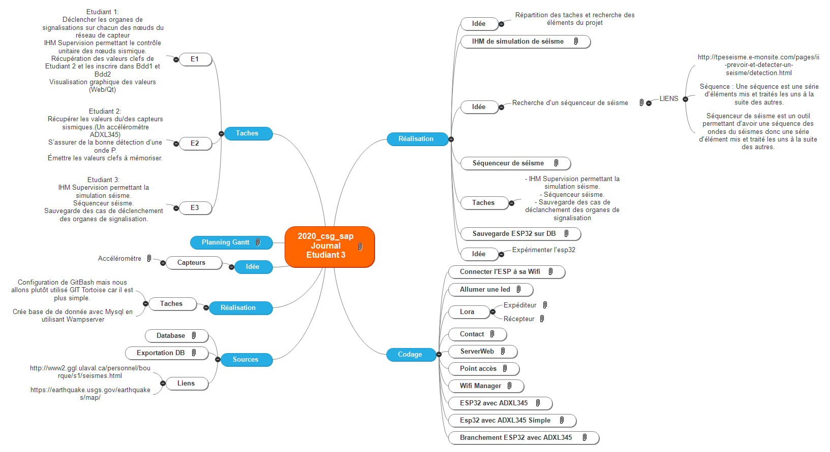

[Réalisation 4](#_Toc44000173)

[Idée 4](#_Toc44000174)

[Répartition des taches et recherche des éléments du projet 4](#_Toc44000175)

[IHM de simulation de séisme 4](#_Toc44000176)

[Idée 4](#_Toc44000177)

[Recherche d'un séquenceur de séisme 4](#_Toc44000178)

[Séquenceur de séisme 5](#_Toc44000179)

[Taches 5](#_Toc44000180)

[- IHM Supervision permettant la simulation séisme. - Séquenceur séisme. - Sauvegarde des cas de déclanchement des organes de signalisation 5](#_Toc44000181)

[Sauvegarde ESP32 sur DB 5](#_Toc44000182)

[Idée 6](#_Toc44000183)

[Expérimenter l'esp32 6](#_Toc44000184)

[Codage 6](#_Toc44000185)

[Connecter l'ESP à sa Wifi 6](#_Toc44000186)

[Allumer une led 6](#_Toc44000187)

[Lora 6](#_Toc44000188)

[Expéditeur 6](#_Toc44000189)

[Récepteur 6](#_Toc44000190)

[Contact 6](#_Toc44000191)

[ServerWeb 6](#_Toc44000192)

[Point accès 6](#_Toc44000193)

[Wifi Manager 6](#_Toc44000194)

[ESP32 avec ADXL345 6](#_Toc44000195)

[Esp32 avec ADXL345 Simple 6](#_Toc44000196)

[Branchement ESP32 avec ADXL345 7](#_Toc44000197)

[Sources 7](#_Toc44000198)

[Database 7](#_Toc44000199)

[Exportation DB 7](#_Toc44000200)

[Liens 7](#_Toc44000201)

[http://www2.ggl.ulaval.ca/personnel/bourque/s1/seismes.html 7](#_Toc44000202)

[https://earthquake.usgs.gov/earthquakes/map/ 7](#_Toc44000203)

[Réalisation 7](#_Toc44000204)

[Taches 7](#_Toc44000205)

[Configuration de GitBash mais nous allons plutôt utilisé GIT Tortoise car il est plus simple. 7](#_Toc44000206)

[Crée base de de donnée avec Mysql en utilisant Wampserver 7](#_Toc44000207)

[Idée 7](#_Toc44000208)

[Capteurs 7](#_Toc44000209)

[Accéléromètre 7](#_Toc44000210)

[Planning Gantt 7](#_Toc44000211)

[Taches 8](#_Toc44000212)

[E1 8](#_Toc44000213)

[Etudiant 1: Déclencher les organes de signalisations sur chacun des nœuds du réseau de capteur IHM Supervision permettant le contrôle unitaire des nœuds sismique. Récupération des valeurs clefs de Etudiant 2 et les inscrire dans Bdd1 et Bdd2 Visualisation graphique des valeurs (Web/Qt) 8](#_Toc44000214)

[E2 8](#_Toc44000215)

[Etudiant 2: Récupérer les valeurs du/des capteurs sismiques.(Un accéléromètre ADXL345) S’assurer de la bonne détection d’une onde P. Émettre les valeurs clefs à mémoriser. 8](#_Toc44000216)

[E3 8](#_Toc44000217)

[Etudiant 3: IHM Supervision permettant la simulation séisme. Séquenceur séisme. Sauvegarde des cas de déclenchement des organes de signalisation. 8](#_Toc44000218)

Au Antilles, la population est dense mais nos bâtiments sont vulnérables aux séismes.Pour réduire les risques il y aura une mise aux normes des bâtiments voir des mesures de reconstructions.Mais tout cela prendra du temps.Donc il est important d'envisager d'autre approche pour réduire les risques liés aux séismes.

EDF a déjà un système d'alerte semi-automatique ou un humain déclenche les alarmes pour l'évacuations des bâtiments.

Le projet serai d'automatisé, se système pour que dès lors d'un séisme, les alarmes se déclenche automatiquement pour assurer la protection des biens et des personnes.

Et par exemple remporté ultérieurement une intervention sur les moteurs produisant l’électricité, ainsi que de mettre son personnel à l’abri.

Ma partie est de faire une IHM de supervision permettent une simulation de séisme, de faire une base de donnée avec les bases existante de séisme comme USGS (US Geological Survey) et avec les valeurs de l'onde P que E2 va me donné et de pouvoir archivées dans cette base les cas de détection de séisme sur notre site.

Résumé du projet :

Le système à réaliser et à déployer devra :

- détecter un séisme imminent afin d’avertir l’ensemble du site,

- permettre par simulation de lancer des exercices de procédures d’évacuations,

- permettre à tous de visualiser les dernières secousses enregistrées,

- Archiver les données (ondes/simulation) ayant déclenchées une alarme.

# Réalisation

## Idée

### Répartition des taches et recherche des éléments du projet

## IHM de simulation de séisme

J'ai crée deux deux prototypes de mon IHM de simulation de séisme.

Une version pour ordinateur et un autre pour Smartphone.

## Idée

### Recherche d'un séquenceur de séisme

Séquence : Une séquence est une série d'éléments mis et traités les uns à la suite des autres.

#### LIENS

##### http://tpeseisme.e-monsite.com/pages/ii-prevoir-et-detecter-un-seisme/detection.html

##### Séquence : Une séquence est une série d'éléments mis et traités les uns à la suite des autres.

##### Séquenceur de séisme est un outil permettant d'avoir une séquence des ondes du séismes donc une série d'élément mis et traité les uns à la suite des autres.

## Séquenceur de séisme

* Ce qui nous permettra d’avoir une séquence des ondes du séismes est un accéléromètre ,précisément le moment ADXL345 ,qui nous permettra d’avoir les 3 axes (X,Y,Z). Il mesure l'accélération statique de la gravité dans les applications de détection d'inclinaison, et l'accélération dynamique résultant de mouvements ou de chocs. La haute résolution (4 mg/LSB) permet de mesurer les variations d'inclinaison inférieures à 1,0°.
* Il me sera utile pour le séquenceur de séisme car nous pouvons représenter les données des 3 axes graphiquement donc une séquence.
* Plusieurs fonctions de détection spéciales sont fournies. La détection d'activité et d'inactivité détecte la présence ou l'absence de mouvement, et si l'accélération sur un axe dépasse le niveau défini par l'utilisateur. La détection de toucher permet de détecter les pressions simples et doubles. La détection de chute libre permet de détecter si le dispositif tombe. Ces fonctions peuvent être mappées sur une ou deux des broches de sortie d'interruption.

## Taches

### - IHM Supervision permettant la simulation séisme. - Séquenceur séisme. - Sauvegarde des cas de déclanchement des organes de signalisation

## Sauvegarde ESP32 sur DB

Le script PHP sera chargé de recevoir les demandes entrantes de l'ESP32 et d'insérer les données des capteurs ADXL345 dans une base de données MySQL appeler EarthquakesDB.

## Idée

### Expérimenter l'esp32

# Codage

## Connecter l'ESP à sa Wifi

[WIFI.ino](file://D:/Blibiothèque/Document/Travail/Projet/sketch_feb29a/WIFI/WIFI.ino)

## Allumer une led

[sketch\_feb29a.ino](file://D:/Blibiothèque/Document/Travail/Projet/sketch_feb29a/sketch_feb29a/sketch_feb29a.ino)

## Lora

### Expéditeur

[Exp\_diteur\_LORA.ino](file://C:/Users/jerry/2020csg3/e3/src/ESP32 avec Lora/Exp_diteur_LORA/Exp_diteur_LORA.ino)

### Récepteur

[R\_cepteur\_LORA.ino](file://C:/Users/jerry/2020csg3/e3/src/ESP32 avec Lora/R_cepteur_LORA/R_cepteur_LORA.ino)

## Contact

[Contact.ino](file://C:/Users/jerry/2020csg3/e3/src/Utilisation et test de l'ESP32/Contact/Contact.ino)

## ServerWeb

[Serverweb.ino](file://C:/Users/jerry/2020csg3/e3/src/Utilisation et test de l'ESP32/Serverweb/Serverweb.ino)

## Point accès

[Point\_acc\_s.ino](file://C:/Users/jerry/2020csg3/e3/src/Utilisation et test de l'ESP32/Point_acc_s/Point_acc_s.ino)

## Wifi Manager

[WifiManager.ino](file://C:/Users/jerry/2020csg3/e3/src/Utilisation et test de l'ESP32/WifiManager/WifiManager.ino)

## ESP32 avec ADXL345

[ADXL345\_avec\_ESP.ino](file://C:/Users/jerry/2020csg3/e3/doc/Sequenceur séisme/ADXL345_avec_ESP/ADXL345_avec_ESP.ino)

## Esp32 avec ADXL345 Simple

[Lecteur\_simple\_ADXL345\_avec\_esp.ino](file://C:/Users/jerry/2020csg3/e3/doc/Sequenceur séisme/Lecteur_simple_ADXL345_avec_esp/Lecteur_simple_ADXL345_avec_esp.ino)

## Branchement ESP32 avec ADXL345



# Sources

## Database

[query (1).csv](file://D:/Blibiothèque/Document/Travail/Projet/data-master.csv/query (1).csv)

[query (2).csv](file://D:/Blibiothèque/Document/Travail/Projet/data-master.csv/query (2).csv)

[earthquake.csv](file://D:/Blibiothèque/Document/Travail/Projet/data-master.csv/earthquake.csv)

## Exportation DB

[earthquakesdb.sql](file://D:/Blibiothèque/Téléchargement/earthquakesdb.sql)

## Liens

### http://www2.ggl.ulaval.ca/personnel/bourque/s1/seismes.html

### https://earthquake.usgs.gov/earthquakes/map/

# Réalisation

## Taches

### Configuration de GitBash mais nous allons plutôt utilisé GIT Tortoise car il est plus simple.

### Crée base de de donnée avec Mysql en utilisant Wampserver

# Idée

## Capteurs

### Accéléromètre

Un accéléromètre est un capteur qui, fixé à un mobile ou tout autre objet, permet de mesurer l'accélération linéaire de ce dernier. On parle d'accéléromètre même lorsqu'il s'agit en fait de 3 accéléromètres qui calculent les accélérations linéaires selon 3 axes orthogonaux.

Accéléromètre choisi pour jean référence : ADXL345

# Planning Gantt

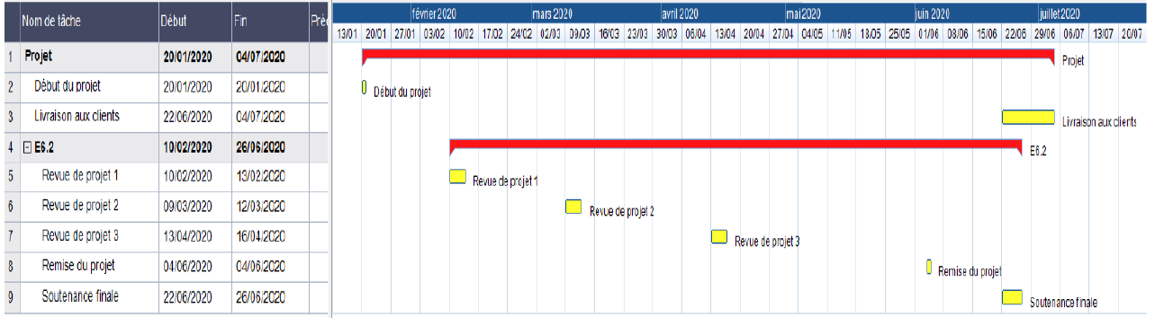

# Taches

## E1

### Etudiant 1: Déclencher les organes de signalisations sur chacun des nœuds du réseau de capteur IHM Supervision permettant le contrôle unitaire des nœuds sismique. Récupération des valeurs clefs de Etudiant 2 et les inscrire dans Bdd1 et Bdd2 Visualisation graphique des valeurs (Web/Qt)

## E2

### Etudiant 2: Récupérer les valeurs du/des capteurs sismiques.(Un accéléromètre ADXL345) S’assurer de la bonne détection d’une onde P. Émettre les valeurs clefs à mémoriser.

## E3

### Etudiant 3: IHM Supervision permettant la simulation séisme. Séquenceur séisme. Sauvegarde des cas de déclenchement des organes de signalisation.